EQUAZIONE DI STATO DEL GAS PERFETTO
Introduzione e ripasso
In questi appunti studieremo il legame che esiste fra pressione, temperatura, volume e quantità di sostanza di un gas: questo legame, come vedremo, è fondamentale nello studio delle trasformazioni termiche dei gas.
Per avere le idee più chiare fin dall’inizio, è bene fare un breve ripasso di alcuni concetti appresi in precedenza. Negli appunti “TRASFORMAZIONI TERMODINAMICHE – cenni essenziali” abbiamo parlato delle trasformazioni termodinamiche, cioè di quelle trasformazioni che sono prodotte fornendo Lavoro e calore ad un Sistema.
Abbiamo poi detto che esistono delle grandezze fisiche associate ai fenomeni prodotti dalle trasformazioni termiche e le abbiamo chiamate grandezze termodinamiche. E’ evidente che pressione, volume, temperatura, calore, Lavoro, Energia Interna, Entalpia, Entropia… sono tutte grandezze termodinamiche.
Infine abbiamo dichiarato che è possibile ricavare il valore di ogni grandezza termodinamica conoscendo soltanto il valore di tre di esse -ad esempio temperatura, pressione e volume-: le tre grandezze termodinamiche che sono usate per ricavare tutte le altre hanno il nome di coordinate termodinamiche.
Infine, abbiamo affermato che se conosco la massa della sostanza, allora è sufficiente conoscere due delle tre coordinate termodinamiche per calcolare anche la terza, cosicché siamo giunti ad affermare che “per poter predire tutte le grandezze termodinamiche di una sostanza è sufficiente indicare due sole coordinate termodinamiche + massa (in pratica, la massa funge da terza grandezza termodinamica).”
Faccio un esempio che dovrebbe chiarire quello che ho appena affermato: se prendo 2moli d’aria li porto alla temperatura di 15°C alla pressione di 1atm (cioè, se fisso la quantità di sostanza, temperatura e pressione) scopro che, qualunque sia stata la condizione iniziale del gas, qualunque sia stata la trasformazione subita, esso occupa sempre un volume di 47,29 litri → il valore del volume è fissato dai valori di quantità di sostanza, temperatura e pressione.
Come secondo esempio supponiamo di trasformare 10g di idrogeno portando il gas ad avere una pressione di 6bar ed un volume di 30 litri (cioè: fisso la massa, pressione e volume): sperimentalmente osservo che la sua temperatura è sempre 439K, qualunque fosse stato iniziale del gas, qualunque trasformazione abbia eseguito → il valore della temperatura è fissato da quello della massa, pressione e volume.
A questo punto è evidente che deve esistere un legame fra pressione, volume, temperatura e massa che permette di ottenere il valore della quarta grandezza termodinamica sapendo quello delle altre tre: e tale legame non può che essere che un’equazione. Vediamo di scoprire come è fatta!

Equazione di stato dei gas – le Leggi di Gay-Lussac e di Boyle
L’equazione che lega insieme pressione, volume, temperatura e massa ha il nome di Equazione di stato:
l’Equazione di stato è l’equazione che lega fra loro pressione, volume, temperatura, massa
Vi sembra tutto molto teorico e discorsivo? Eppure noi abbiamo già studiato ed usato ben due diverse Equazioni di stato: le ben note Leggi di Gay-Lussac!
I Legge di Gay-Lussac: V/T = V₀/T₀ (trasformazione isobara) , T in kelvin, T₀ e V₀ una qualsiasi coppia di valori di temperatura e volume iniziali sperimentalmente misurati
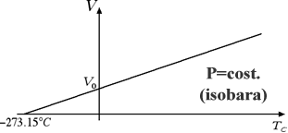
II Legge di Gay-Lussac : P/T = P₀/T₀ (trasformazione isocora) , T in kelvin, T₀ e P₀ una qualsiasi coppia di valori di temperatura e pressione iniziali sperimentalmente misurati
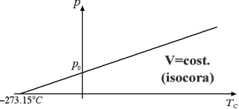

In realtà la prima Equazione di stato per i gas fu trovata nel 1.662 quando Boyle enunciò la sua famosa legge sui gas, la cosidetta Legge di Boyle: in una trasformazione isoterma il prodotto PressionexVolume rimane costante
Legge di Boyle: P⋅V = P₀⋅V₀ (trasformazione isoterma) , P₀ e V₀ una qualsiasi coppia di valori di pressione e volume iniziali sperimentalmente misurati
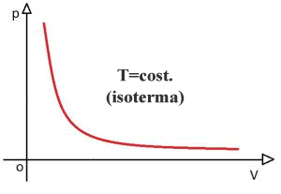
Lo studio sui gas continuò a progredire e nel 1.802 Gay-Lussac pubblicò i suoi risultati che, espressi in chiave moderna, sono stati riassunti nelle due leggi che portano il suo nome.
Le tre Equazioni di stato appena descritte, per quanto importanti, hanno però un difetto: ognuna di essa è limitata ad un solo tipo di trasformazione.
Equazione di stato dei gas perfetti
Adesso noi completeremo lo studio della Equazione di stato dei gas combinando insieme le due Leggi di Gay-Lussac in modo da ottenere un’unica formula che leghi insieme Volume, Pressione, Temperatura e quantità di sostanza valida per tutti i tipi di trasformazione: tale formula ha il nome di Equazione di stato dei gas in quanto lega le 4 grandezze fisiche più importanti di un gas. Poiché sfrutteremo le leggi di Gay-Lussac che valgono esattamente solo per i gas ideali (chiamati anche gas perfetti), ciò che otterremo varrà soltanto per i gas ideali i quali però, come abbiamo detto in classe, riassumono praticamente tutti i gas quando essi sono lontani dalla liquefazione.
Inizieremo la nostra analisi supponendo di avere 1 mole di gas ad un volume iniziale V₁₀ alla pressione iniziale P₀ ed alla temperatura iniziale T₀. Immagineremo di portare la singola mole di gas alla temperatura finale T ed alla pressione finale P e calcoleremo il valore del suo volume finale, V₁. Dopodiché estenderemo i risultati al caso di una quantità generica di gas. Per seguire meglio le trasformazioni che eseguiremo, esse saranno indicate nel grafico V-P di Figura 1.
Trasformazione isocora
Figura 1: Grafico della trasformazione isocora + isobara
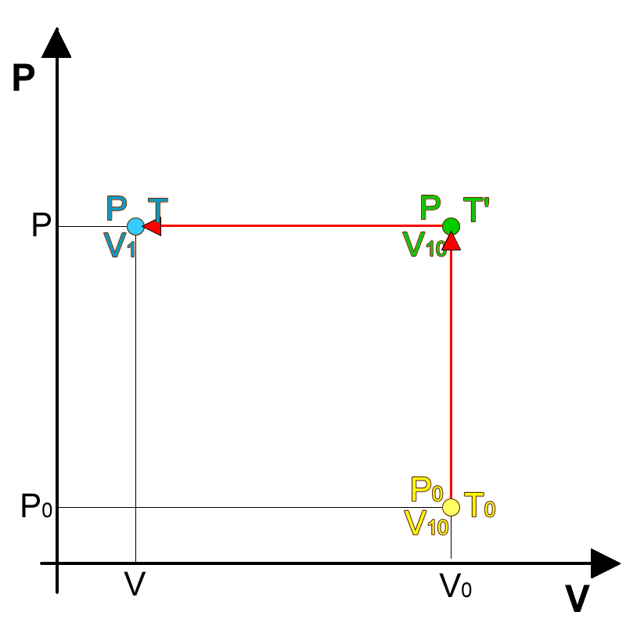
Per raggiungere la pressione P e la temperatura T eseguo due trasformazioni a cascata: per prima cosa trasformo isocoramente il gas portando la pressione al valore finale P ma lasciando inalterato il volume. Dalla II Legge di Gay-Lussac ottengo che la temperatura passa da T₀ a T’ secondo la formula:
P/P₀ = T’/T₀ (1)
Trasformazione isobara
Adesso devo portare la temperatura da T’ al valore finale T: espando (o comprimo, a secondo della necessità) il gas finché la temperatura del gas diventa uguale a T mantenendo inalterata la pressione (trasformazione isobara). Dalla I Legge di Gay-Lussac ottengo:
V₁/V₁₀ = T/T’ → T’ = T⋅V₁₀/V₁ (2)
Numero di moli
Sostituendo nella eq. (1) il valore di T’ ricavato nella eq.(2) ottengo subito:
$\frac{P}{P_{0}}=\frac{T V_{10}}{T_{0} V_{1}}$ → V₁ = $\frac{P_{0} V_{10}}{{P T}_{0} }$ T (3)
Cosa accade se invece di una singola mole di gas ne avessi una quantità generica? Devo tener conto che, a parità di condizioni il volume che un gas occupa è direttamente proporzionale alla sua quantità: cioè, se 1 mole occupa un volume V₁ allora 2 moli occupano un volume V₁ ciascuna e perciò il volume complessivo è V = 2·V₁… n moli occuperanno dunque un volume complessivo V = n·V₁. In conclusione, se ho n moli di gas il volume V complessivamente occupato è:
V = n·V₁ = n $\frac{P_{0} V_{10}}{{P T}_{0} }$ T (4a)
L’eq. (4a) è spesso espressa in un’altra forma più leggibile:
P⋅V = n $\frac{P_{0} V_{10}}{{ T}_{0} }$ T (4b)
L’eq. (4b), che lega tutte e 4 le grandezze (P,T,V,n) di un gas, si chiama equazione di stato del gas ideale (o del gas perfetto).
Costante R e “Equazione di stato” finale
La frazione $\frac{P_{0} V_{10}}{T_{0} }$ dipende esclusivamente dai valori di pressione, volume e temperature iniziali della singola mole di gas. Uno si può chiedere se questa frazione cambia al cambiare delle condizioni iniziali, cioè se essa dipende dai particolari valori di temperatura, pressione e volume a cui inizio la trasformazione. Se la frazione dovesse cambiare… sarebbe un bel problema! Infatti io avrei un’Equazione di stato diversa al cambiare delle condizioni iniziali. Sperimentalmente invece si osserva che la frazione $\frac{P_{0} V_{10}}{{P T}_{0} }$ non cambia mai qualunque siano le condizioni iniziali (in altre parole: se cambio T₀ e P₀ cambia anche il valore V₁₀, in modo che la frazione $\frac{P_{0} V_{10}}{T_{0} }$ rimanga sempre la stessa). La cosa ancor più significativa è che tale frazione risulta praticamente uguale per tutti i gas purché ideali: essa ha il valore misurato sperimentalmente di 8,314472 J/(mol·K) ed è universalmente indicata con la lettera R. Ciò porta a scrivere l’eq. (4b) come:
P⋅V = n·R·T (P in Pascal, V in m³, n in moli, T in Kelvin) (5)

Le leggi di Gay-Lussac e di Boyle ricavate dall’equazione di stato
Dall’eq. (5) è possibile riottenere da essa le due equazioni di Gay-Lussac e l’eq. di Boyle.
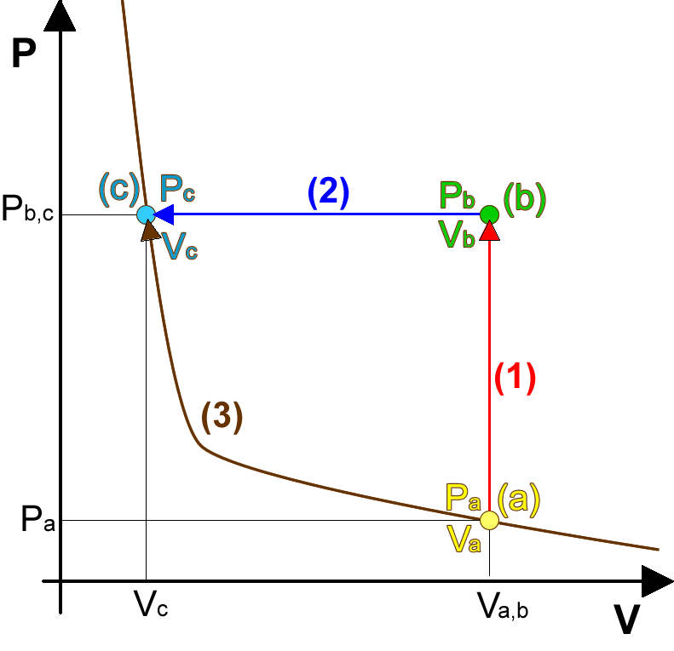
- Infatti, supponiamo di eseguire una trasformazione a pressione costante P₀ (I Legge di Gay-Lussac):
P₀ ⋅V = n·R·T → V = n $\frac{n R}{{ P}_{0} }$ T → V α T ,
con $\frac{n R}{{ P}_{0} }$ la costante di proporzionalità fra volume e temperatura.
- Se invece manteniamo il volume costante (II Legge di Gay-Lussac) al valore V₀ abbiamo:
P⋅V₀ = n·R·T → P = n $\frac{n R}{{ V}_{0} }$ T → P α T ,
con $\frac{n R}{{ V}_{0} }$ la costante di proporzionalità fra pressione e temperatura.
- Infine, se manteniamo la temperatura costante al valore T₀ (legge di Boyle o Boyle-Mariotte) possiamo scrivere:
Figura 2. Grafico delle tre trasforma-zioni discusse nel testo:
(1) isocora (a) → (b)
(2) isobara (b) → (c)
(3) isoterma (a) → (c)
P⋅V = n·R·T₀ → P⋅V = costante ,
con n·R·T₀ il valore della costante.

Adesso è giunta l’ora di fissare i concetti essenziali di questi appunti.
Lo scopo di questi appunti è quello di ottenere la cosiddetta Equazione di stato dei gas perfetti, cioè l’equazione che lega insieme pressione, volume, temperatura e quantità di sostanza di un gas ideale.
All’inizio abbiamo ripassato alcuni concetti di termodinamica: abbiamo definito cosa sono le trasformazioni termodinamiche, le grandezze termodinamiche e le coordinate termodinamiche: tutto ciò è stato abbondantemente trattato negli appunti “TRASFORMAZIONI TERMODINAMICHE – cenni essenziali”, perciò se qualcosa non vi torna… andate a ristudiarle in quegli appunti!
Poi abbiamo affermato che le coordinate termodinamiche sono tre; spesso come coordinate si usano due grandezze termodinamiche + la massa.
Infine abbiamo fatto due esempi che illustrano il significato delle coordinate termodinamiche mostrando che pressione, volume, temperatura e massa di un gas sono sicuramente legate fra loro perché è sufficiente la conoscenza di tre di esse (le coordinate termodinamiche) per conoscere anche la quarta.
Abbiamo chiamato “Equazione di stato” il legame che unisce pressione, volume, temperatura e quantità di sostanza di un gas.
Finita l’introduzione abbiamo illustrato tre diverse equazioni di stato per i gas: la I e II legge di Gay-Lussac, la Legge di Boyle. Queste tre leggi, per quanto importanti, hanno però un limite: esse sono applicabili solo ad una particolare trasformazione.
Abbiamo perciò deciso di ottenere un’unica Equazione di stato che fosse applicabile ad ogni trasformazione: come già detto, l’ottenere questa equazione è lo scopo di questi appunti perciò studiatevi con attenzione TUTTA la dimostrazione con TUTTI i passaggi. Per ricavare l’Equazione di stato abbiamo combinato insieme le due Leggi di Gay-Lussac: poiché, come già sappiamo, esse valgono solo per i gas perfetti anche l’Equazione di stato che otterremo varrà solo per i gas perfetti: questa però non è una grave limitazione perché sulla Terra praticamente quasi tutti i gas si comportano come gas perfetti.
Per prima cosa abbiamo considerato 1mole di un gas al volume iniziale V₁₀ alla pressione iniziale P₀ e alla temperatura iniziale T₀ e lo abbiamo trasformato prima secondo un’isocora (II Legge di Gay-Lussac) e poi secondo un’isobara (I Legge di Gay-Lussac), ottenendo l’eq. (3). Dopodiché abbiamo osservato che il volume di un gas è proporzionale al numero di moli, ricavando così l’eq. (4a) che abbiamo fissato nella sua forma definitiva nell’eq. (4b).
Infine, come riprova abbiamo ricavato le due Leggi di Gay-Lussac e la Legge di Boyle dall’Equazione di stato appena ottenuta.

Come detto in classe, tutti i gas della nostra atmosfera, con l’eccezione del vapor acqueo, sono praticamente dei gas ideali.
Tale valore viene spesso indicato con l’espressione “una mole di gas ideale alla pressione di 1 atm e alla temperatura di 0°C occupa un volume di 22,414 litri.” Se fate i calcoli con questi valori otterrete subito il valore di R di cui sopra.

